G-06 — Le déblocage progressif
Fiche d'exercice Magpie · Lot A — Découverte des composants natifs
Thématique | G1 · Progression et récompense
Référence au référentiel | REF-059, REF-060, REF-061
Compétence visée | Enchaîner trois filtres dont chacun s'applique au résultat du précédent, et non aux données de départ.
Case Bloom (révisée) | Analyser × procédurale
Niveau | Intermédiaire
Durée cible | 18 minutes
Prérequis | A-29, A-30, A-31
Mode de validation | SetEquality — tolérance 0
Solution de référence | 18 composants
Version | v0.4-260901 — Ind. C — 01/09/2026
Conception | magpie-conception-exercices v2.3

SUJET
Compétence visée
Enchaîner des difficultés croissantes, chaque niveau ouvrant l'accès au suivant.
Contexte
Le déblocage progressif protège l'apprenant d'une difficulté qu'il n'est pas prêt à affronter. Il rend aussi visible qu'un filtre s'applique à ce qui reste, pas à tout.
Énoncé
Trois niveaux de logique. Le niveau 2 ne devient actif qu'une fois le niveau 1 validé, et ainsi de suite. Les groupes verrouillés apparaissent grisés.

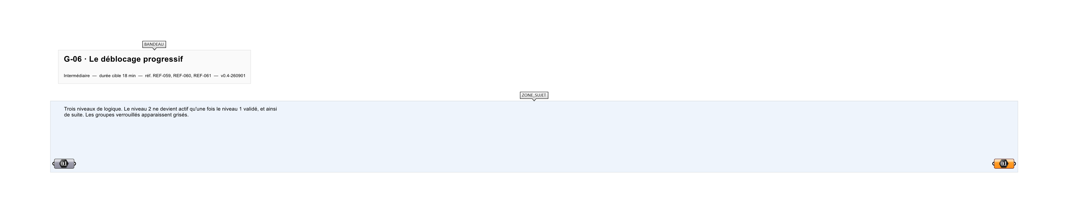
Le canvas à l'ouverture de G-06_sujet.gh : les données fournies et le paramètre REPONSE.
Ce qui vous est fourni
Trois groupes de travail dont deux verrouillés.
Ce qui est attendu
Les index survivants : 0, 8, 11, 26, 27, 31, 36, 53.
Branchez votre résultat sur le paramètre REPONSE. La correction compare cette sortie en mode SetEquality.
La consigne ne nomme aucun composant, et c'est délibéré : nommer l'outil reviendrait à donner la réponse. Ce lot n'autorise que des composants natifs de Grasshopper pour Rhino 8 — aucun plugin tiers n'est nécessaire.
Barème
3 points, 1 par niveau.

CORRIGÉ
À ne consulter qu'après avoir cherché. Dans le fichier G-06_complet.gh, le corrigé occupe la zone basse du canvas. Il ne produit rien tant que l'interrupteur AFFICHER LE CORRIGÉ n'est pas basculé sur vrai : positionnez-le sur faux pour faire disparaître le résultat.

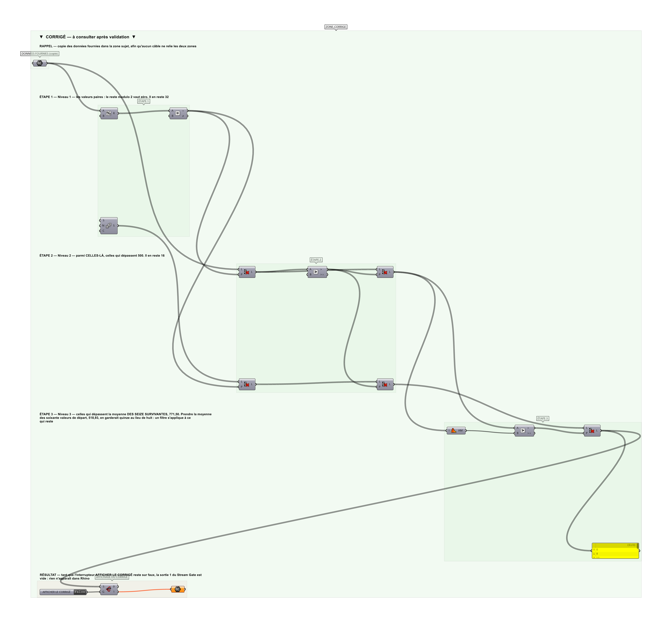
La zone corrigé. Elle est autonome : les données fournies y sont recopiées, aucun câble ne la relie à la zone sujet.
Marche à suivre
Étape 1. Niveau 1 : produire un booléen unique par comparaison.
Étape 2. Niveau 2 : combiner deux conditions par Gate And.
Étape 3. Niveau 3 : orienter un flux géométrique selon la condition combinée.
Étape 4. Valider chaque niveau avant de passer au suivant.
L'erreur attendue
C'est l'erreur qu'il faut guetter, parce qu'elle est diagnostique : elle dit ce que l'apprenant a mal compris, là où un simple « faux » ne dirait rien.
Prendre la moyenne des SOIXANTE valeurs de départ, 518,93, au lieu de celle des seize qui ont franchi le niveau 2, 771,50. Le niveau 3 garde alors quinze index au lieu de huit — presque le double. Un filtre s'applique à ce qui RESTE, jamais aux données de départ, et c'est toute la différence entre trois niveaux enchaînés et trois conditions indépendantes.

Pièges fréquents
• Tenter de câbler le niveau 3 avant validation du niveau 1.
• Réutiliser un booléen d'un niveau antérieur devenu obsolète.
Composants de la solution de référence
Equality, Larger Than, Gate And, Gate Or, Stream Filter, Dispatch
Cette liste figure sur la fiche formateur uniquement : elle ne doit pas être remise à l'apprenant avant qu'il ait cherché.
Pourquoi ce jeu de données
Soixante valeurs de 100 à 999. Le premier niveau en garde 32, le deuxième 16, le troisième 8 : chaque niveau divise exactement par deux, ce qui donne à la progression une allure de niveaux de jeu. Le seuil du niveau 3 est une moyenne CALCULÉE sur les survivants — c'est ce qui rend le chaînage obligatoire, et le résultat impossible à retrouver de tête.
Limite de la correction automatique
Le déblocage est ici SIMULÉ par des groupes grisés. Grasshopper ne sait pas verrouiller un groupe : rien n'empêche l'apprenant d'ouvrir le niveau 3 d'emblée, et l'exercice ne le détecte pas.

Pour aller plus loin
• Déblocage d'un niveau bonus caché.
• Retour possible sur un niveau validé pour améliorer son score.
Fichiers de cet exercice
• G-06_sujet.gh — énoncé et données de départ, sans le corrigé
• G-06_complet.gh — énoncé et corrigé, ce dernier commandé par l'interrupteur
• G-06.json — descripteur pour le plugin Magpie
• G-06_fiche.docx — la présente fiche
• G-06_fiche_sujet.docx — la fiche sans le corrigé, pour l'apprenant

